ZZHY/APJL054
网络信息公开表
存档编号 | ZZHY-APAQPJ-25-0070-0084PS-32
项目名称 | 中国石油天然气股份有限公司辽宁沈阳康平北四家子加油站经营危险化学品安全评价报告
项目类别 | 危化
项目地点 | 沈阳
项目所属业务范围 | 化工
评审单位 | /
项目简介 | 中国石油天然气股份有限公司辽宁沈阳康平北四家子加油站成立于1996年02月17日，位于康平县北四家子村，企业类型为股份有限公司分公司。现有员工2人，其中安全管理人员1名。  设有埋地卧式SF双层油罐4座，站房1座，罩棚1座，4台税控潜泵式加油机，加油和卸油油气回收系统，工艺管道和动力照明系统，视频监控系统以及实体围墙等。  目前，北四家子在用4座油罐，其中：2座30m3车用乙醇汽油罐，2座30m3柴油罐。根据《汽车加油加气加氢站技术标准》（GB50156-2021，以下称《标准》）第3.0.9条关于加油站等级的划分的规定，其油罐总容积为90m3（柴油折半计入），属三级加油站
安全评价项目组长 | 陶崇慧
项目技术负责人 | 姓 名 |  | 专 业
项目技术负责人 | 冷智超 |  | 化工工艺
项目过程控制负责人 | 王爽
评价报告编制人 | 刘阳
评价报告审核人 | 孙晓元
参与评价的安全评价师 | 姓 名 | 专 业 |  | 安全评价人员资格证书编号
参与评价的安全评价师 | 陶崇慧 | 安全 |  | 1700000000200313
参与评价的安全评价师 | 刘平安 | 电气 |  | 1200000000301222
参与评价的安全评价师 | 王效波 | 自动化 |  | 0092218
参与评价的安全评价师 | 刘阳 | 化工工艺 |  | 201911046240000157
参与评价的安全评价师 | 张季龙 | 化工机械 |  | 1700000000300421
参与评价的注册安全工程师 | 陶崇慧、刘阳、王效波
项目技术专家 | /
现场勘查人员 | 陶崇慧、刘阳
现场勘查时间 | 2025.07.09
现场勘查主要任务 | 收集报告编制资料
现场勘查照片 | 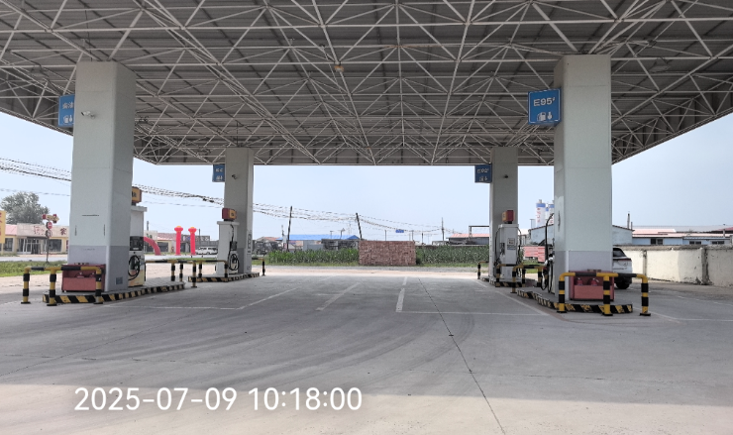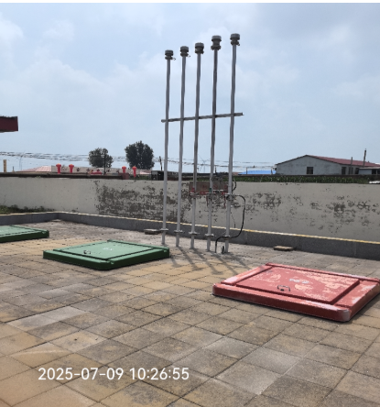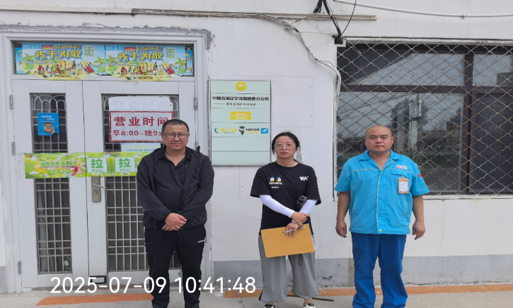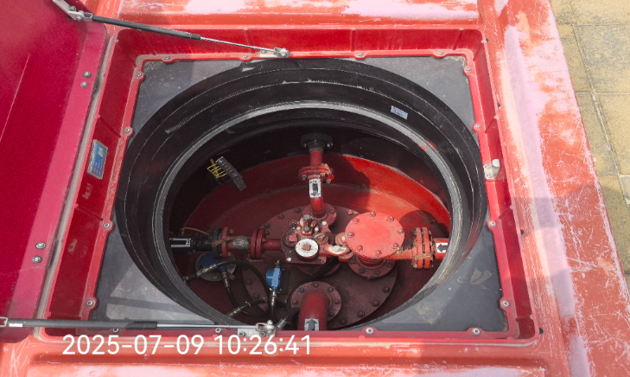
评价报告提交时间 | 2025.7.26

